

2019年5月20日

**吉林大学**

**中国，长春**

# 来自美国加利福尼亚州的访学邀请

**敬爱的王庆老师：**

我们非常乐意邀请您和您的学生前来美国加利福尼亚州参加2019年8月1日至8月12日的访学交流活动。

您同您的学生将有机会参观位于萨克拉门托的加利福尼亚州议会大厦，同当地政府官员进行座谈，还可以与当地的大学生交流讨论，与杰出的商业领袖会面交谈并了解社会支持系统。

随信附上详细的日常安排。如果您有任何问题请随时联系我，谢谢。

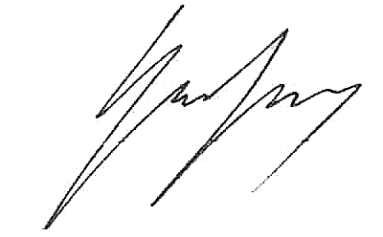

Sandy Chau谨上，

展望新美国主席

邀请人员名单

|  |  |  |  |  |
| --- | --- | --- | --- | --- |
| 编号 | 姓名 | 性别 | 护照编号 | 出生日期 |
| 1 | 王庆 | 女 |  | 1983.11.19 |
| 2 | 李浩 | 男 | EAO166623 | 1998.02.17 |
| 3 | 郝子仪 | 女 | E83124917 | 1997.04.30 |

# 2019 Board of Directors

Sandy Chau, Chairman

Dr. Hsing Kung

C. C. Yin

Anthony Ng

# Honorary Board of Advisors

Hon. George Ariyoshi

Hon. Clayton Fong

Congressman Michael M. Honda

Hon. Gary Locke

## Corporate Advisory Board

Comcast Cable Communications, Inc.

Comerica Bank

Robert N. Chang Foundation

Wells Fargo Bank

## Community Advisory Board

Honorable Elaine Alquist

Michael Chang, Ph.D.

Isabel Chiu, CPA

Daphne Kwok

David Lee

Evan Low

E.O.C. Ord, Esq.

Honorable Ron Del Pozzo

Amor Santiago

Maeley Tom

Yoshihiro Uchida

T. Chester Wang, Ph.D.

Gerrye Wong

Joseph C. Wu

## Executive Director

Anthony Ng

**2655 Campus Dr., Suite 120**

**San Jose, CA 94413**

**Tel. 650-484-7113**

**Website:** [**www.visionnewamerica.org**](http://www.visionnewamerica.org)

**Email:** [**info@visionnewamerica.org**](mailto:info@visionnewamerica.org)

**Bay Area, Sacramento & Washington D.C.**